**西阆苑中二班班级动态**

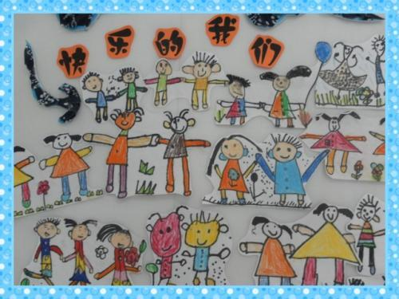

孩子们就是快乐的天使，在他们看来一切都是美好的。 2025.03.10

阶段课程一：你快乐，我快乐

关键活动：快乐的情绪 快乐的家庭 快乐的节日

【**01 来园篇**】

本班共22人，今日实际来园22人，全勤。

今日早点：鲜牛奶、自选饼干、肉松饼、碧根果。

早晨，小朋友们自己独立入园进班，签到打卡，绕水杯绳，自主喝牛奶……一起来看看晨间小朋友的入园状态吧！

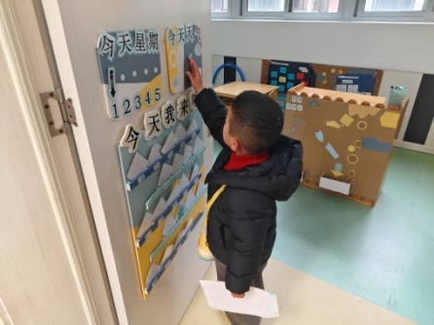 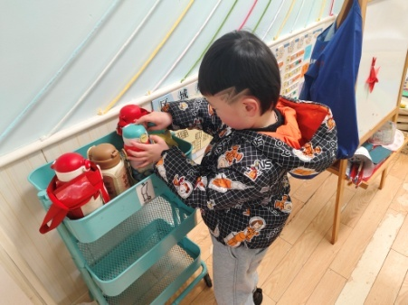 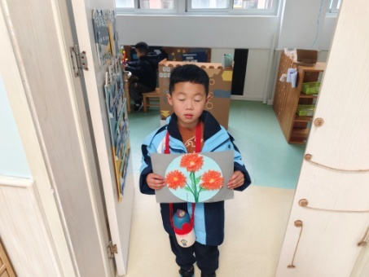

【**02 户外篇**】

今天开展户外混班游戏，活动场地在前操场，场地包含皮球区、民间游戏、竹梯轮胎共计3个区域，小朋友们来到场地后自主选择场域进行游戏。一起来看看他们在游戏时的镜头吧！

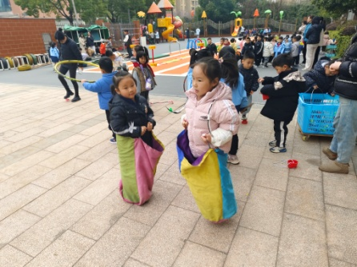 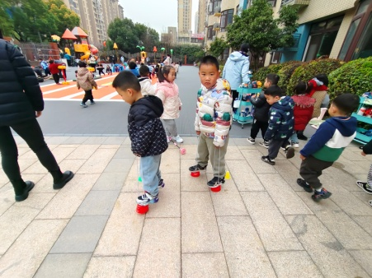 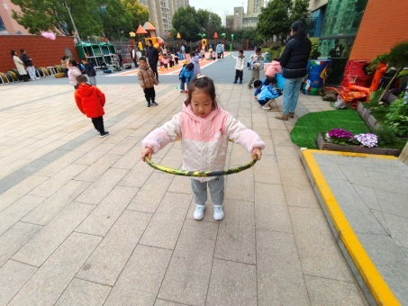

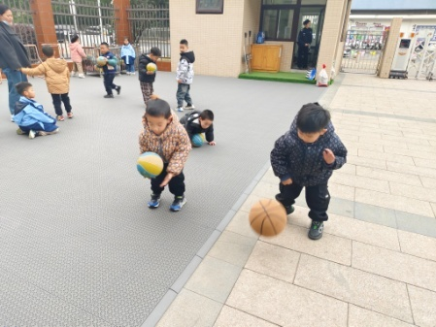 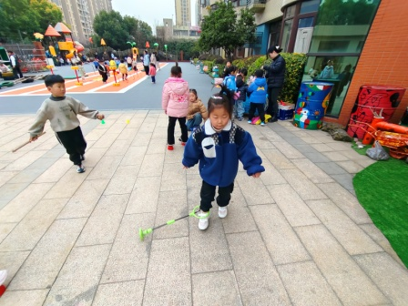 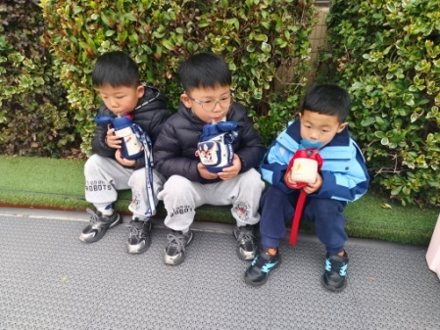

【**03 学习篇**】

**活动：语言《大家都爱这个家》**

《大家都爱这个家》是一首琅琅上口的诗歌。诗歌最大的特点是采用设问的修辞手法，通过一问一答的形式描写了一个家庭中，每一个成员之间相互关爱、相互扶持，共同营造一个温馨美满的大家庭，作为家庭成员的“我”也为之贡献了自己的一份力量。同时诗歌中还使用了破折号，使得诗歌的韵味绵延悠长，意犹未尽。

提问：小朋友们，平时家里的事情都谁做的呀？他们做了哪些事？你能为他们干些啥呢？

梁珵恩：平时家里的事情都是我妈妈做的，她会给我们洗衣服。

唐皓辰：是我奶奶做的，她会给我们做好吃的饭菜。

付宇晨：我可以帮我奶奶扫地、拖地。

……

提问：儿歌里妈妈做了什么事情？爸爸又做了什么事情？他们为什么要这么做？

丛天朗：妈妈做饭菜。

谢瑞：爸爸会修坏了的东西。

成铭恩：因为爸爸的手很巧，他有双能干的手。

鲍琳筱：因为妈妈像个厨师。

……

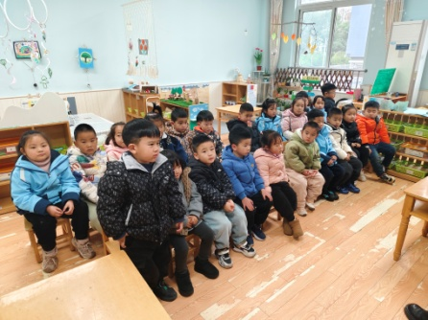 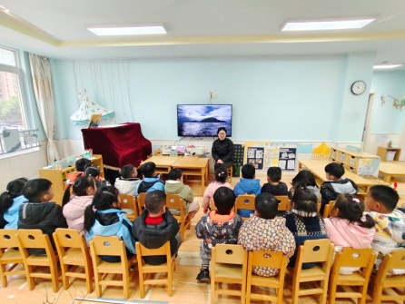 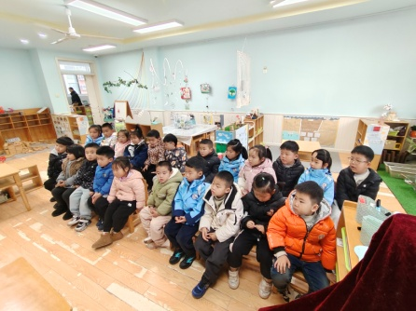

【**04 区域篇**】

区域游戏时间到了，小朋友们自主进入喜欢的区域游戏。快来看看他们的游戏情况吧！

|  |  |  |
| --- | --- | --- |
| D:/戚雷鹰/2023.08-2026.07/西阆苑中二班/主题/主题：冬爷爷的礼物/活动照片/小小孙悟空/IMG_20241224_084359.jpgIMG_20241224_084359 | D:/戚雷鹰/2023.08-2026.07/西阆苑中二班/主题/主题：冬爷爷的礼物/活动照片/小小孙悟空/IMG_20241224_084419.jpgIMG_20241224_084419 | D:/戚雷鹰/2023.08-2026.07/西阆苑中二班/主题/主题：冬爷爷的礼物/活动照片/小小孙悟空/IMG_20241224_090812.jpgIMG_20241224_090812 |
| 阅读区：成铭恩和杨梓煜在进行自主阅读，两人各自拿了一本图书在认真地阅览着，其中成铭恩的坐姿非常端正，杨梓煜时坐姿比较随性。 | 美工区：于晨栩小朋友在进行蜗牛创作。其中，蜗牛的身体轮廓方面他采用了绘画的方式呈现，表面的花纹部分他采用了超轻粘土进行零散装饰。 | 益智区：丛天朗小朋友在玩多米诺骨牌。瞧！此次的骨牌连接，他相当的顺利，没有出现中间断档倒塌的现象，还利用到了盒子增加了游戏的趣味性。 |
| D:/戚雷鹰/2023.08-2026.07/西阆苑中二班/主题/主题：冬爷爷的礼物/活动照片/小小孙悟空/IMG_20241224_084438.jpgIMG_20241224_084438 | D:/戚雷鹰/2023.08-2026.07/西阆苑中二班/主题/主题：冬爷爷的礼物/活动照片/小小孙悟空/IMG_20241224_091039.jpgIMG_20241224_091039 | D:/戚雷鹰/2023.08-2026.07/西阆苑中二班/主题/主题：冬爷爷的礼物/活动照片/小小孙悟空/IMG_20241224_090904.jpgIMG_20241224_090904 |
| 桌面建构区：王馨悦、吴婉琰小朋友在用雪花片拼插作品。瞧！她们所搭建的作品有了立体的雏形，期待最终的作品哦。 | 地面建构区：鲍琳筱小朋友在用各种单元积木拼搭着手中的作品，目前正在搭建中，如果杨梓熠也能参与搭建就更好了。 | 自然角：郭沛怡、蒋景昱小朋友被区域里面养殖的动物深深吸引着，一人正在观察爬行的蜗牛，另一人在观察自由自在的小鱼。 |

【**05 生活篇**】

今日午餐：南瓜饭、鸡翅焖鹌鹑蛋、大白菜炒肉片、豆苗蘑菇汤。近期观察幼儿餐前湿巾整理和进食的整体情况。一起来看看今天小朋友在这些方面的表现吧！

备注：★自主整理湿巾 ▲提醒整理 ★按时用餐 ▲挑食或用餐时间长

|  |  |  |  |  |  |
| --- | --- | --- | --- | --- | --- |
| 幼儿 | 整理湿巾 | 按时用餐 | 幼儿 | 整理湿巾 | 按时用餐 |
| 王馨悦 | ★ | ▲ | 杨梓熠 | ★ | ▲ |
| 吴婉琰 | ★ | ▲ | 杨梓煜 | ★ | ★ |
| 梁珵恩 | ★ | ▲ | 谢瑞 | ★ | ★ |
| 张诗韵 | ★ | ★ | 成铭恩 | ★ | ★ |
| 单小岩 | ★ | ★ | 唐皓辰 | ★ | ★ |
| 陈生冉 | ★ | ▲ | 付宇晨 | ★ | ▲ |
| 胡心悦 | ★ | ▲ | 蒋景昱 | ★ | ▲ |
| 郭沛怡 | ★ | ★ | 陈之昂 | ★ | ★ |
| 鲍琳筱 | ★ | ★ | 董益嘉 | ★ | ▲ |
| 丛天朗 | ★ | ★ | 李咏集 | ★ | ★ |
| 于晨栩 | ★ | ▲ | 张文轩 | ★ | ★ |

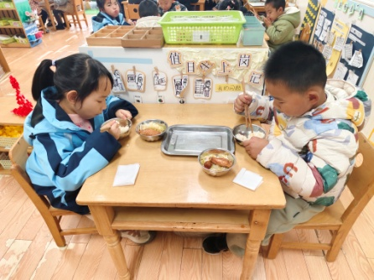 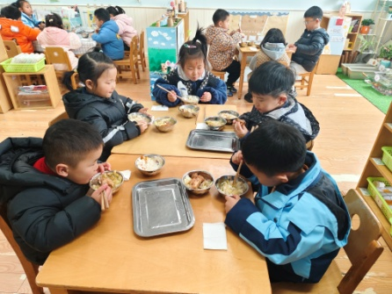 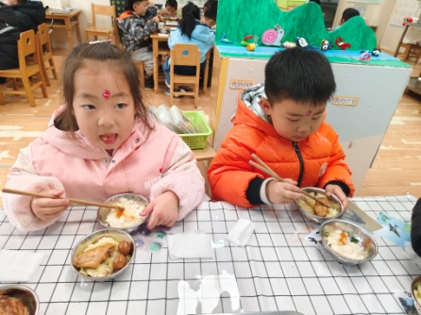

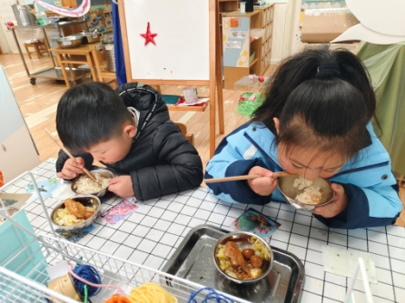 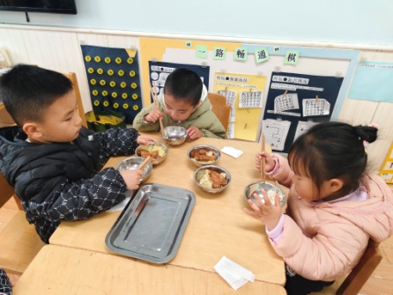 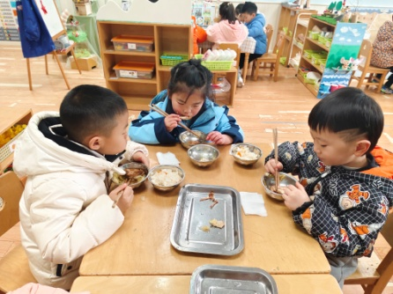

【**06 温馨提示**】

|  |
| --- |
| ★**儿歌《大家都爱这个家》内容：**  热腾腾的饭菜谁做的？  是妈妈，妈妈像个大厨师，每天都做好吃的。  家里的东西谁修的？  是爸爸，爸爸有双能干的手，坏了的东西全能修。  我问爸爸和妈妈：我能干些啥？  “亲——亲——亲亲我们呀！”  “还有呢——我还能干啥？”  “爱爸爸、爱妈妈，大家都爱这个家。” |

**—END—**

在一起的点滴都值得记录